ВЫСТУПЛЕНИЕ
на краевую конференцию

Тема: «Из опыта работы по духовно-нравственному направлению внеурочной деятельности через комплексную программу «Мир моих интересов»
Подготовила:
учитель начальных классов Пешкова С. В.
г. Березники, 2014 г.
При умелой организации, внеурочная деятельность помогает развиваться нашим детям и нам самим. Три года сотрудничаем с коллективом НОУ «Открытый молодежный университет» г. Томск. Там работают грамотные, очень творческие, находящиеся в постоянном развитии и движении люди, действительно любящие детей и работающее для них. Мощная методическая поддержка, терпение к нам не всегда понимающим и успевающим и чуткое реагирование на замечания делают не очень простую работу в эксперименте более эффективной и приятной.
Первые два года обучения были направлены на развитие познавательных и регулятивных умений (Умения организовывать свою деятельность и развитие системы способов познания окружающего мира, построения самостоятельного процесса поиска, исследования и совокупность операций по обработке, систематизации, обобщению и использованию полученной информации). Третий год обучения более направлен на развитие коммуникативных действий, которые обеспечивают социальную компетентность и учет позиции других людей, партнеров по общению или деятельности; умение слушать и вступать в диалог; участвовать в коллективном обсуждении проблем; интегрироваться в группу сверстников и строить продуктивное взаимодействие и сотрудничество со сверстниками и взрослыми. Практически каждое занятие направленно на духовно-нравственное воспитание.
Постоянно происходит формирование личностных действий, которые выражаются формулами «Я и природа», «Я и другие люди», «Я и общество», что позволяет ребенку выполнять разные социальные роли («гражданин», «школьник», «ученик», «собеседник», «одноклассник», «пешеход» и др.).

Слайд № 1-4
Краткие сведения о НОУ Открытый молодежный университет г. Томск и о программе «Мир моих интересов».
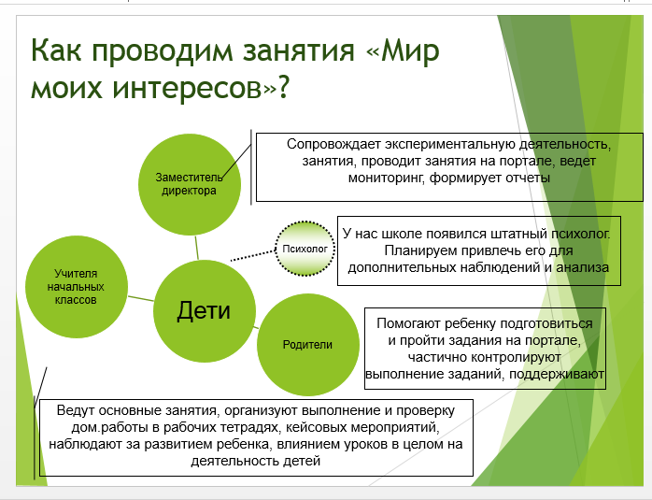
Слайд № 4-7
Первый год обучение «Необычное в обычном»: состав программы.

Слайд 8-10
Второй год обучения «Другой взгляд – другой мир»: состав программы.

Слайд 11-15

Особенности организации работы по программе «Мир моих интересов».
Работа учащихся состоит из работы в классе и дома. В классе учащиеся знакомятся с материалом, представленным в презентации, и презентуют результат своей работы. Они ставят эксперименты, изготавливают поделки, проводят различные мероприятия и игры.
Работа осуществляется индивидуально, в паре, в группе.
Особо хочется рассказать о проведении нескольких мероприятий.
«Праздника национальностей». Было предложено два варианта проведения этого мероприятия: в школе или экскурсия в музей. Дети выбрали мероприятие в школе. Время проведения – 4 часа. Воспитательная цель мероприятия: воспитывать чувство уважения и толерантности к другим (ребятам, людям, национальностям, странам).
Один час – разделение на группы, выдача заданий по группам, поиск информации о народах, традициях, национальных блюдах, обсуждение подготовки костюмов.
Второй час – подготовка костюмов, репетиция танцев, приветствия-визитки.
Третий час – репетиция мероприятия.
Четвертый час – само мероприятие.
(фото в презентации)
«Исторический экскурс «Древний мир»
Было предложено два варианта проведения этого мероприятия: день племени и турнир рыцарей.Выбрали день племени. Время проведения – 4 часа. Воспитательная цель мероприятия: воспитывать любовь к истории, уважение к природе воспитывать дух дружбы и взаимопомощи.
1час - поиск информации о своем племени, подготовка костюмов
1час - репетиция танцев, , подготовка костюмов
1час - мероприятие
1час - рефлексия
(фото в презентации)

Слайд 16
Итоговый слайд – + программы ММИ

